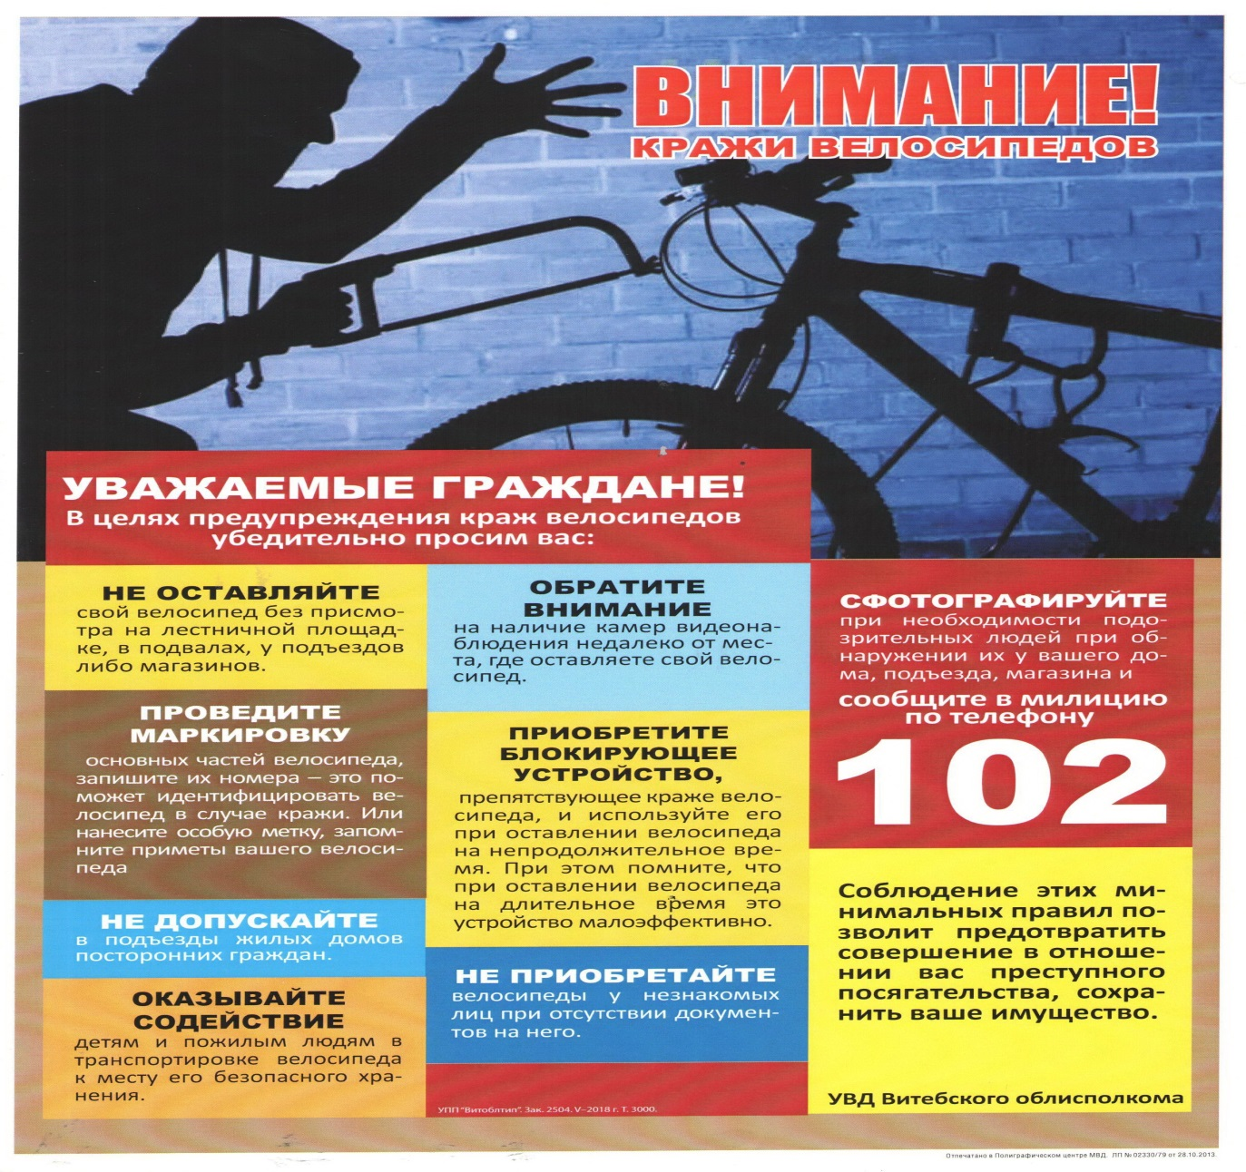
Профилактика краж велосипедов
Проблема предупреждения и раскрытия хищений имущества граждан продолжает оставаться одной из наиболее острых в деятельности органов внутренних дел.
Почти ежедневно в средствах массовой информации попадаются на глаза сообщения о преступлениях. Но многие ли из нас задумываются о том, что пренебрежительным, безразличным отношением к сохранности своего имущества можно спровоцировать совершение преступления.
Довольно часто совершают хищение велосипедов, при этом в большинстве случаях велосипеды похищались из подъездов, технических и вспомогательных помещений многоквартирных жилых домов.
Одной из причин, способствующей совершению краж велосипедов из подъездов является в первую очередь беспечность самих жильцов.
Современный велосипед - весьма ценное и, при этом, зачастую небрежно хранимое имущество. Этой небрежностью все чаще пользуются злоумышленники.
Нередко люди, сами того не подозревая, создают условия для получения преступниками легкой наживы. Чтобы 'таких ситуаций было, как можно меньше, есть немало простых рекомендаций, которые советует соблюдать милиция.
На всякий случай:
Храните документы, полученные Вами в магазине при покупке велосипеда.
Помните, что покупая велосипед без документов у незнакомых лиц. Вы рискуете стать хозяином краденого «коня».
ЕСли документов на Ваш велосипед по каким-то причинам нет, обязательно перепишите или сфотографируйте серийный номер рамы (обычно он выбит внизу на кареточном узле рамы). Также желательно сделать фотографию велосипеда целиком «в профиль». Постарайтесь запомнить особые приметы Вашего велосипеда - заменённые детали, установленные аксессуары, наклейки, царапины и другие повреждения. В случае кражи, это значительно поможет в поиске.
Что делать, чтобы снизить риск кражи?
Единственный гарантированный способ защиты от кражи велосипеда - не оставлять его без присмотра, в том числе непосредственно рядом со своим жилищем (в подъездах домов, около них, в подсобных, подвальных и вспомогательных помещениях, па технических этажах и т.д.). Различного рода замки, блокирующие устройства и прочие ухищрения будут лишь временным препятствием на пути вора.
Если все же велосипед приходится оставлять, то необходимо в обязательном порядке «пристегнуть его» велозамком. Даже если отлучаетесь буквально на минуту, чтобы, например, забежать в магазин.
Если возможно, оставляйте велосипед в таком месте, чтобы он оставался у Вас на виду, пока вы находитесь внутри здания, например, сидите в кафе. Велосипед при этом все равно должен быть пристегнут.
Не стоит доверять присмотр за велосипедом случайным и незнакомым людям, к примеру - продавцу из ближайшего ларька.
Не следует передавать велосипед во временное пользование незнакомцам или малознакомым людям.
Желательно оставлять велосипед в «поле зрения» камер видеонаблюдения, если таковые имеются поблизости.
Фиксируя велосипед к ограждению, перилам или подобной конструкции, убедитесь в ее надежности и устойчивости.
«Приковывайте» велосипед за колесо и раму, а если позволяет длина троса - за оба колеса и раму.
Не забывайте уносить с собой все быстросъемное оборудование велосипеда - велокомпьютер, осветительное оборудование, насос, флягу.
Если вы ездите на велосипеде на работу или учёбу, попробуйте договориться со службой охраны или руководством о возможности оставлять велосипед на территории предприятия, учебного заведения или внутри здания.
Если Ваш велосипед украли:
Как только обнаружили пропажу велосипеда, сразу же звоните в милицию по телефону «102».
Запомните или запишите время кражи. Осмотрите место происшествия, возможно, оно попало в зону действия камер видеонаблюдения.
Постарайтесь найти свидетелей, запиши те номера их телефонов.
При обращении в милицию с заявлением о краже Вам понадобится паспорт, а также желательно документы на велосипед, его фотографии или детальное описание.
Сообщите о краже всем друзьям-велосипедистам, возможно, Ваш велосипед попадется па глаза в городе кому-нибудь из них.
Просматривайте местные объявления о продаже подержанных велосипедов, есть вероятность встретить там Вашего двухколесного друга.
Если Вам удалось отыскать свой велосипед самостоятельно, не пытайтесь отнять его у «нового хозяина», тем более с применением силы. Сразу же вызывайте милицию, дальнейшее разбирательство - наша работа.
За совершение кражи предусмотрена уголовная ответственность но статье 205 Уголовного Кодекса Республики Беларусь, которая предусматривает соответствующее совершённому деянию уголовное наказание:
Тайное похищение имущества (кража) -
наказывается общественными работами, или штрафом, или исправительными работами на срок до двух лет, или арестом па срок до шести месяцев, или ограничением свободы на срок до трех лет, или лишением свободы на тот же срок.
Кража, совершенная повторно, либо группой лиц, либо с проникновением в жилище, - наказывается исправительными работами на срок до двух лет. пли арестом на срок от трех до шести месяцев, или ограничением свободы па срок до четырех лег, или лишением свободы -на тот же срок.
Кража, совершенная в крупном размере, -
наказывается лишением свободы па срок от двух до семи лет с конфискацией имущества или без конфискации.
Кража, совершенная организованной "группой либо в особо крупном размере, -
наказывается лишением свободы на срок от трех до двенадцати лет с конфискацией имущества.
Помните: Ваша безопасность в Ваших руках. Будьте всегда бдительными. Преступники могут выбрать объектом нападения любого.
ООПП Дубровенского РОВД.
